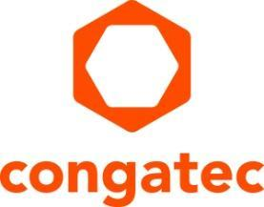
Comunicato stampa

congatec presenta nuovi moduli in formato COM Express Compact con processori della serie Ryzen Embedded 8000 di AMD per applicazioni basate sull'AI alla periferia della rete che richiedono prestazioni elevate
Moduli compatti con prestazioni fino a 39 TOPS per applicazioni AI

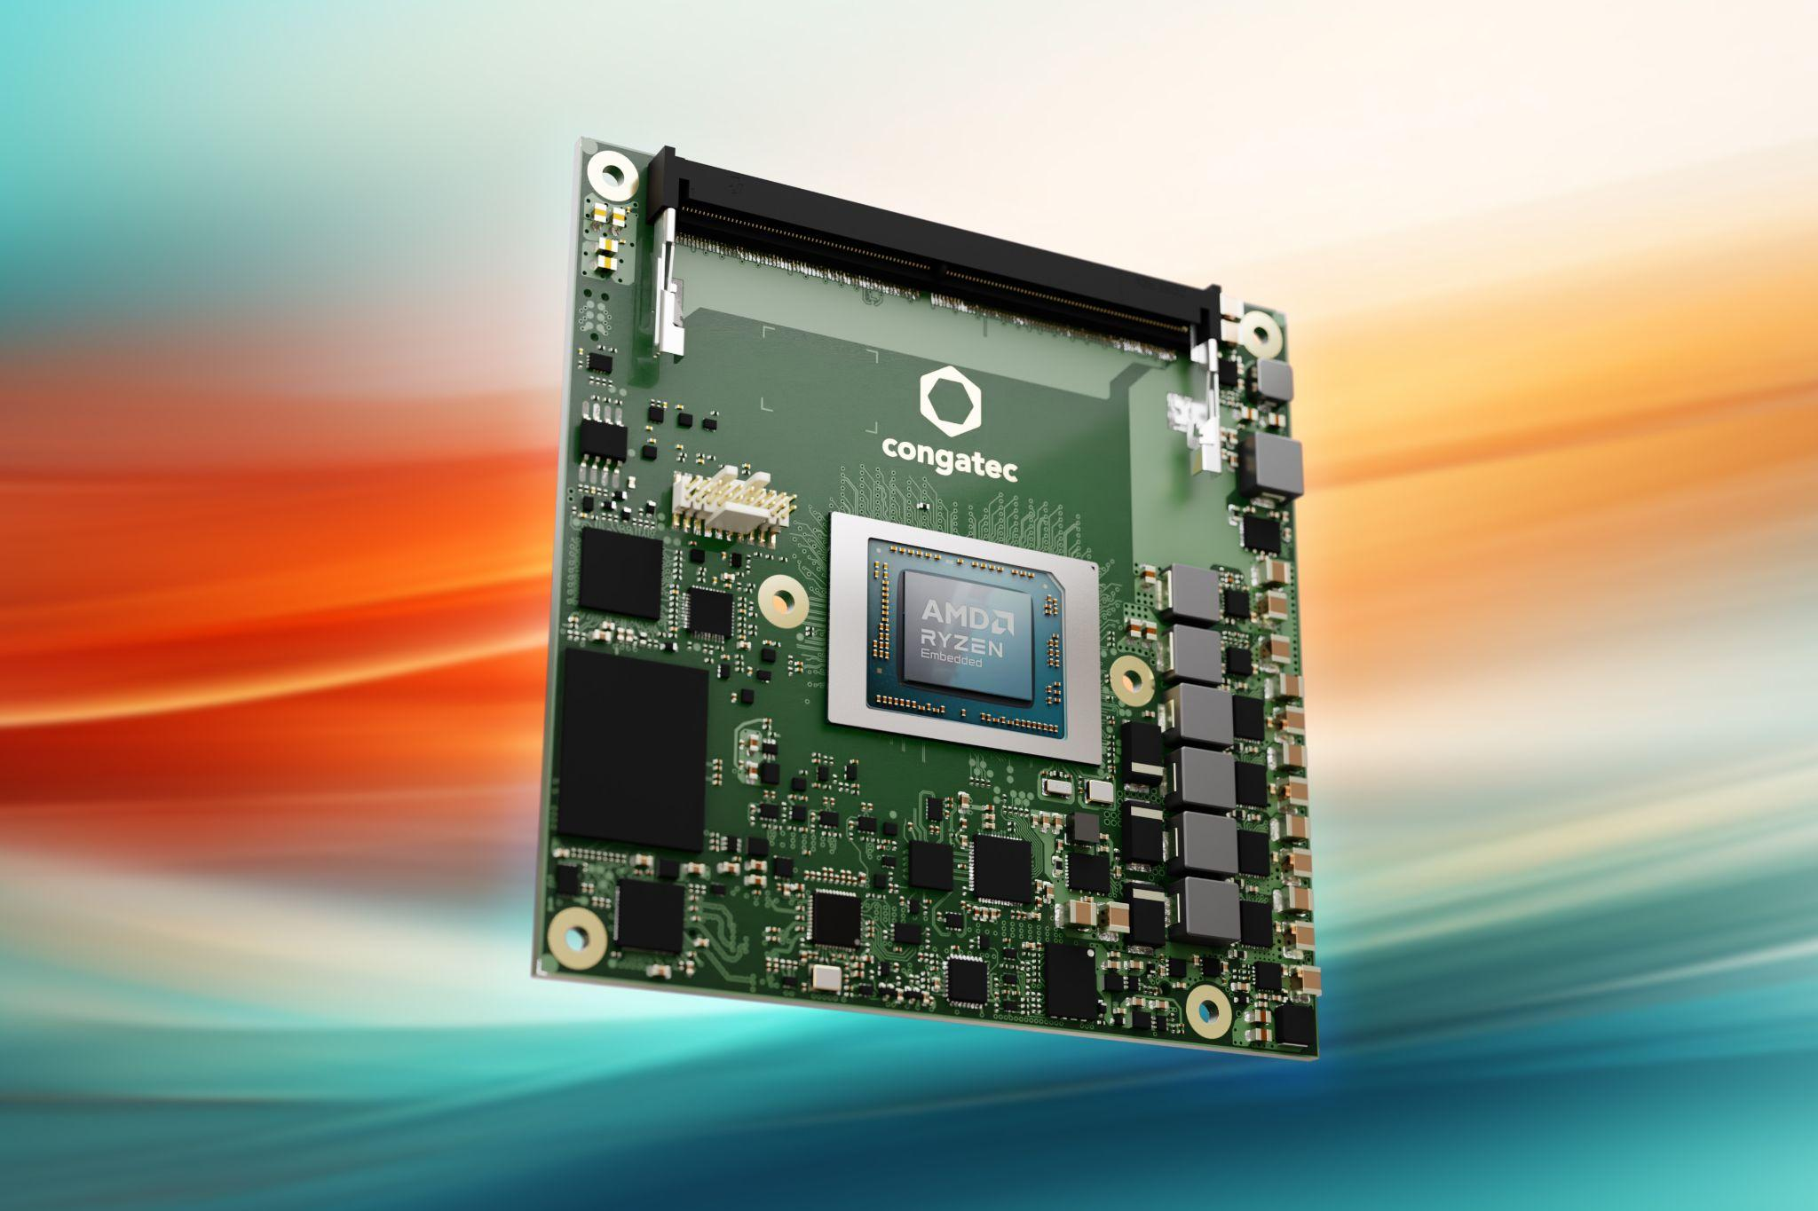
Deggendorf, Germania, 19 settembre, 2024 * * * congatec - azienda leader nel settore della tecnologia di elaborazione per applicazioni embedded ed edge – ha annunciato l'introduzione di moduli COM (Computer-on-Module) in formato COM Express Compact dotati di processori della serie Ryzen Embedded 8000 di AMD. Grazie ai core di elaborazione dedicati dei nuovi processori Ryzen (in grado di ospitare fino a 8 core “Zen 4”), all'innovativa NPU XDNA™ e alla GPU Radeon RDNA 3™ ad alte prestazioni, questi nuovi moduli sono in grado di garantire una potenza di calcolo fino a 39 TOPS (Tera Operation Per Second) per le inferenze generate dall'intelligenza artificiale (AI).

Prestazioni di questo tipo rendono i nuovi moduli conga-TCR8 con pinout Type 6 particolarmente indicati per applicazioni che prevedono elevati volumi e il costo rappresenta un elemento critico e richiedono un mix tra potenza di calcolo, grafica e funzioni di intelligenza artificiale avanzate. Gli OEM che realizzano apparati di imaging medicale, soluzioni di misura e collaudo, sistemi POS/POI supportati dall'AI e videogiochi professionali, possono sfruttare questi moduli in formato COM Express Compact disponibili sul lungo termine per accelerare l'innovazione proteggendo nel contempo l'investimento. Caratterizzati da un TDP ampio e scalabile, compreso tra 15 e 54 Watt, i nuovi moduli rappresentano inoltre la soluzione ideale per l'aggiornamento dei progetti esistenti. Con la semplice sostituzione dei moduli, le aziende possono aggiornare i loro prodotti alle tecnologlie più recenti, migliorando sensibilmente il ciclo di vita, il ritorno dell'investimento (ROI) e la sostenibilità.
“I nuovi moduli basati sui processori Ryzen Embedded 8000 di AMD – ha detto Martin Danzer, Direttore delle attività di Product Management di congatec - non solo ampliano la nostra gamma di piattaforme edge AI ad alte prestazioni destinate ad applicazioni innovative, ma consentono agli sviluppatori di accedere in modo semplice ai vantaggi offerti dal consolidamento dei sistemi mediante le versioni aReay.com. Questa piattaforma di elaborazione, che abbina core di CPU, GPU e NPU ad alte prestazioni, è ideale per un consolidamento di questo tipo. Clienti e utilizzatori possono beneficiare di notevoli vantaggi in termini di costi, efficienza e affidabilità grazie all'hypervisor già configurato, ai sistemi operativi pre-installati, al software IoT che permette di migliorare le funzionalità e alle opzioni di espansione flessibili”.
Uno sguardo in profondità
I nuovi moduli COM conga-TCR8 di congatec sono disponibili con quattro differenti tipi di processore Ryzen Embedded 8000, dotati di sei oppure otto core “Zen 4”. Essi suppportano fino a 128 GB di memoria DDR5-6000 con codice di correzione dell'errore (ECC – Error Correction Code) per applicazioni che richiedono l'elaborazione di una grande quantità di dati (data intensive) e la gestione di dati critici (data critical). Grazie alla NPU XDNA™ integrata (16 TOPS) e alla GPU Radeon RDNA™ 3 (con un massimo di 12 CU – Compute Unit) che può essere utilizzata come General Purpose GPU (GPGPU) per applicazioni AI, i nuovi moduli sono in grado di fornire una potenza di elaborazione combinata di 39 TOPS (max.). Essi supportano una grafica avanzata per esperienze immersive su un massimo di 4 display con risoluzioni che arrivano a 8k. Per una connettività veloce con le periferiche sono disponibili sei porte PCIe Gen 4 (8 corsie) con porta PEG x8 Gen 4, tre interfacce DP (Display Port), una interfaccia eDP o LVDS, quattro porte USB 3.2 Gen 2 e quattro porte USB 2.0. I segnali audio sono veicolati attraverso un'interfaccia HDA, mentre è possibile integrare dispositivi di archiviazione di massa attraverso 2 porte SATA (che supportano velocità di 6 Gbps) o mediante un SSD NVMe (opzionale) direttamente sul modulo. Le tradizionali interfacce per applicazioni embedded, tra cui SPI, UART, I2C e GPIO, completano il profilo di questi dispositivi.
I nuovi moduli in formato COM Express Compact sono anche disponibili nelle versioni aReady.COM di tipo “application-ready”: esse prevedono sistemi operativi custom pre-installati e validati, come ad esempio ctrlX OS e Linux (Ubuntu e/o RT) e il supporto (opzionale) per il consolidamento dei sistemi attraverso aReady.VT e la connettività IoT mediante aReady.IOT. Su richiesta, i moduli possono essere pre-installati con l'applicazione dell'utente, in modo da consentire una semplice integrazione di tipo “plug & play” nel sistema finale.
Oltre a ciò, l'ecosistema ad alte prestazioni e i servizi di “design-in” di congatec semplificano notevolmente il processo di sviluppo di un'applicazione. L’offerta di servizi comprende BSP (Board Support Package), schede carrier già pronte per la valutazione e la produzione, soluzioni di raffreddamento personalizzate, una documentazione completa, corsi di formazioni e misure dell’integrità dei segnali ad alta velocità.
I nuovi moduli conga-TCR8 in formato COM Express Compact sono offerti nelle seguenti versioni:
Modello | TDP | N° di core | N° di thread | Clock di base/  Turbo | CU (Compute Unit)
AMD Ryzen™ Embedded 8845HS | 45 W (35‑54 W) | 8 | 16 | 3.8 / 5.1 | 12
AMD Ryzen™ Embedded 8840U | 28 W (15‑30 W) | 8 | 16 | 3.3 / 5.1 | 12
AMD Ryzen™ Embedded 8645HS | 45 W (35‑54 W) | 6 | 12 | 4.3 / 5.0 | 8
AMD Ryzen™ Embedded 8640U | 28 W (15‑30 W) | 6 | 12 | 3.5 / 4.9 | 8

Maggiori informazioni sui nuovi moduli conga-TCR8 sono disponibili all'indirizzo: conga-TCR8
Ulteriori informazioni relative allo standard COM Express sono disponibili all'indirizzo: https://www.congatec.com/en/technologies/com-express/

* * *

Chi è congatec
Fortemente orientata allo sviluppo tecnologico, congatec è un'azienda focalizzata sulla fornitura di servizi e prodotti per applicazioni embedded e di edge computing. I moduli di elaborazione a elevate prestazioni della società sono utilizzati in una vasta gamma di dispositivi e applicazioni destinati ai settori dell'automazione industriale, della tecnologia medicale, dei robotica e delle telecomunicazioni, oltre che in numerosi altri mercati verticali. Supportata da DBAG Fund VIII, fondo tedesco specializzato nel sostegno di imprese di medie dimensioni che operano in settori industriali ad alto tasso di crescita, che opera in qualità di azionista di riferimento, congatec ha la solidità finanziaria e l'esperienza nelle operazioni di M&A necessarie per sfruttare al meglio le opportunità che si prospettano in questi mercati in rapida espansione. congatec è l'azienda leader a livello globale nel comparto dei moduli COM (Computer-on-Module) è può vantare una base di clienti ampia e diversificata, che spazia dalle start-up alle più importanti realtà multinazionali. Ulteriori informazioni sono disponibili sul nostro sito web www.congatec.com oppure attraverso LinkedIn, X (Twitter) e YouTube.
Testo e immagine sono disponibili all'indirizzo: https://www.congatec.com/it/congatec/comunicato-stampa.html

Intel, il logo Intel e altri marchi Intel sono marchi registrati di Intel Corporation o dele sue filiali.

Domande dei lettori:
congatec
Telefon: +49-991-2700-0
info@congatec.com
www.congatec.com

Contatto Stampa congatec:
congatec
Christof Wilde
Telefon: +49-991-2700-2822
christof.wilde@congatec.com

Contatto Stampa Agencia:
Publitek GmbH
Julia Wolff
+49 (0)4181 968098-18
julia.wolff@publitek.com
Bremer Straße 6
21244 Buchholz

Si prega di inviare le pubblicazioni cartacee a:
Publitek GmbH
Diana Penzien
Bremer Straße 6
21244 Buchholz

